LUCAS AZEVEDO DIAS

1. INTRODUÇÃO
2. REFERENCIAL TEÓRICO
3. INTEL
4. ARM
5. AMD
6. CONCLUSÃO
7. BIBLIOGRAFIA

ABREAVIAÇÕES

CPU

PC

ISA

IBM

RISC

CISC

SMT

1. **INTRODUÇÃO**

Este trabalho visa discorrer a cerca da tecnologia de *hyper-threading* e suas similares ao longo de processadores das marcas Intel, ARM e AMD. Assim, primeiro será dado um referencial teórico da tecnologia e depois será passado pelos processadores de cada marca e suas arquiteturas e sobre a implementação dessa tecnologia. Por fim, será transcorrido uma conclusão abrangendo a marca mais performática dentre todas.

1. **REFERENCIAL TEÓRICO**

*Hyper-threading* foi primeiramente desenvolvido pela *Digital Equipment Corporation*, mas apenas foi implementado para o consumo em 2002 com os processadores da Intel nos modelos *Xeon* e nos *Pentium 4 Desktop*, todos de arquitetura x86.

Ele é uma tecnologia a nível de *hardware* que permite mais de uma *thread* ser executada por núcleo do processador, sendo a implementação do *Simultaneous Multithreading* da Intel. Assim, quando o *hyper-threading* está ativado, a *CPU* expõe duas linhas de execução por núcleo físico. Dessa forma, cada núcleo do processador passa a atuar como dois núcleos lógicos que podem lidar com threads distintas simultaneamente, o que, para múltiplas tarefas, traz um ganho de performance se comparado com o núcleo convencional de apenas uma *thread*, que, segundo a Intel, pode chegar a 30% de diferença.

Contudo, o *hyper-threading* não gera um processamento simultâneo, mas sim um processamento intercalado, onde o núcleo fica alternando rapidamente de uma thread para a outra. Dessa maneira, o ganho de performance advém do pequeno intervalo de tempo em que o núcleo ficaria ocioso na espera de uma nova instrução da thread, pois, enquanto isso, ele já realiza a tarefa já encaminhada da outra thread. Basicamente, o *hyper-threading* esconde a latência causada pela memória.

Segue abaixo um gráfico mostrando a diferença de performance entre servidores com diversas quantidades de processadores Intel Xeon quando usando *hyper-threading* e quando não.

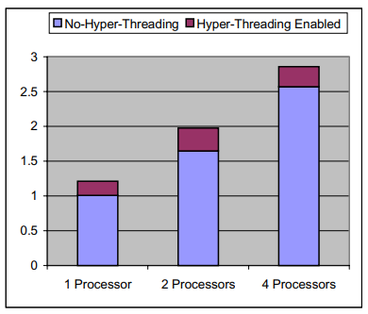

1. **INTEL**

A Intel possui duas grandes famílias de *ISAs*, sendo elas: a x86 (de 16-bits ou de 32-bits) e a x86-64 (ou x64, de 64-bits), sendo que a última é a que continua até o presente momento para os computadores *Desktop*.

Seu primeiro processador lançado da família x86, foi o 8086 em 1978. Esse é considerado como um dos mais importantes semicondutores da história, tendo uma versão sua modificada sendo usada no primeiro *PC* da IBM, assim, definindo as arquiteturas x86 como padrão para os *PCs* que viriam em diante.

Já em 1985, a Intel lança o 80386 (posteriormente renomeado para i386), que introduziu os 32-bits a família x86.

Depois, nos anos 90, começa a linha Pentium da Intel ainda nos 32-bits, mas que foi logo substituída após 2006 pela linha Intel Core com os seus 64-bits. Assim, começa uma nova família de ISAs baseado na x86 anterior conhecida como x86-64 ou x64.

Atualmente, a arquitetura usada na 13ª geração de processadores Intel Core, que é a mais recente, é a *Raptor Cove*. Essa é uma repaginada na arquitetura anterior de nome *Golden Cove*.

Quanto as novidades dessa nova arquitetura em relação com a anterior, pode-se comparar os modelos i9 de cada uma (os mais robustos). Na 12ª, o limite de *clock* era 5.50 GHz, o que, na 13ª, veio a chegar a 6.00 GHz. Além disso, a quantidade de núcleos passou de 16 para 24, e, a de threads, de 24 para 32.

Segue um benchmark coletado dos processadores i9 e i7 mais performáticos da última geração de processadores Intel Core (no caso, a 13ª) e que possuem *hyper-threading*.

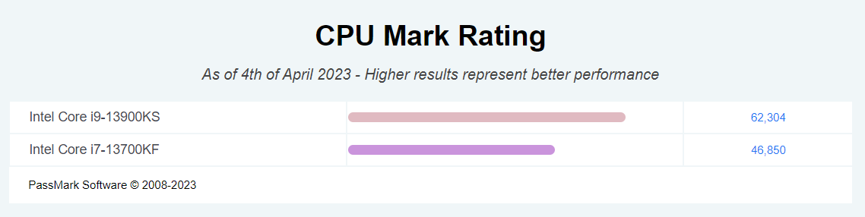

1. **ARM**

A ARM possui sua própria família de *ISAs*. Nela, nunca havia sido implementado comercialmente um processador com *Simultaneous Multithreading* até a chegada recente do Cortex-A65AE, um processador voltado para carros inteligentes.

A família de *ISAs* da ARM começou com o processador ARM1 e o lançamento da arquitetura ARMv1 sobre a premissa de *RISC* (arquiteturas de instruções simples) em contraste com a *CISC* (arquiteturas de instruções complexas).

Atualmente, as arquiteturas mais recentes são a ARMv9-A, ARMv8-R e ARMv8-M. Sendo que cada uma se refere a uma linha de processadores da empresa.

Segue um benchmark coletado de um processador forte da ARM comparado com o Intel Core i9 mais performático da última geração.

1. **AMD**

A AMD já produziu processadores de diversas famílias de arquiteturas. Dentre as diversas arquiteturas usadas, ela já usou arquiteturas próprias, outras baseadas na família x86 da Intel e mais outras baseadas em arquiteturas de outras empresas como a ARM. Porém, atualmente, o foco tem sido na arquitetura AMD64, a qual foi criada pela própria empresa em contraste com a x86-64 da Intel. Vale ressaltar que um diferencial dessa arquitetura da AMD é a sua retrocompatibilidade com códigos feitos para x86 de 32-bits.

Em 2017, a AMD implementa sua versão do *Simultaneous Multithreading* em seus processadores, começando pelo Ryzen 7 1700.

Segue abaixo um gráfico mostrando a diferença de performance dos processadores com o *SMT* da AMD ativado e desativado.

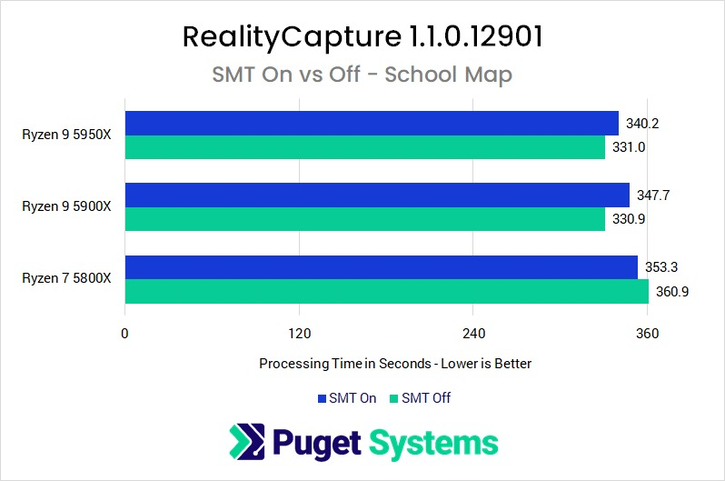

Segue um benchmark coletado dos processadores Ryzen Threadripper e Ryzen 9 mais performáticos e que possuem *Simultaneous Multithreading*.

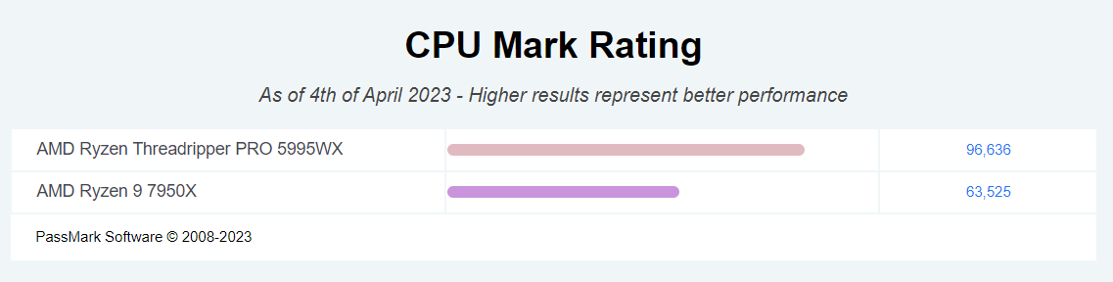

1. **CONCLUSÃO**

Comparando-se os processadores apresentados pelo benchmark escolhido, fica evidente a disparidade da AMD com os outros. Assim, mesmo que o *clock* máximo dos processadores mais fortes dessa última sejam inferiores aos, por exemplo, da Intel, o resultado no benchmark se mostra como outro, se mostrando favorável a AMD.

1. **BIBLIOGRAFIA**

* <https://www.intel.com/content/www/us/en/gaming/resources/hyper-threading.html>
* <https://ourtechroom.com/tech/secret-of-cpu-hyperthreading/>
* <http://www1.lasalle.edu/~blum/c370wks/vol6iss1_art01.pdf>
* <https://en.wikipedia.org/wiki/List_of_Intel_CPU_microarchitectures>
* <https://timeline.intel.com/>
* <https://www.intel.com.br/content/www/br/pt/products/sku/232167/intel-core-i913900ks-processor-36m-cache-up-to-6-00-ghz/specifications.html>
* <https://www.intel.com.br/content/www/br/pt/products/sku/225916/intel-core-i912900ks-processor-30m-cache-up-to-5-50-ghz/specifications.html>
* <https://www.theregister.com/2018/12/18/arm_cortex_a65ae/>
* <https://en.wikipedia.org/wiki/List_of_ARM_processors>
* <https://pt.wikipedia.org/wiki/Arquitetura_ARM>
* <https://www.arm.com/architecture/cpu#:~:text=The%20latest%20architectures%20for%20the,%2DR%20and%20Armv8%2DM>.
* <https://en.wikipedia.org/wiki/List_of_AMD_processors>
* <https://en.wikipedia.org/wiki/X86-64>
* <https://www.wepc.com/cpu/faq/what-does-smt-mean-what-is-smt-multithreading-explained/>
* <https://www.cpubenchmark.net/compare/>